- Вводим в адресную строку браузера http://10.10.1.121:8090/
- Вводим логин и пароль

SBportal
Uhfabrf3320
212.98.164.114:8090
- по этому адресу можно через нет зайти
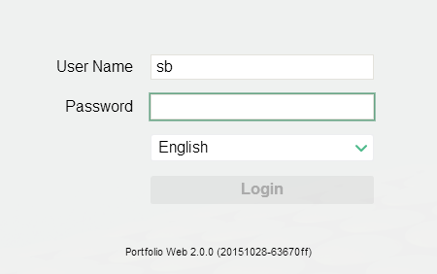
- Вводим запрос
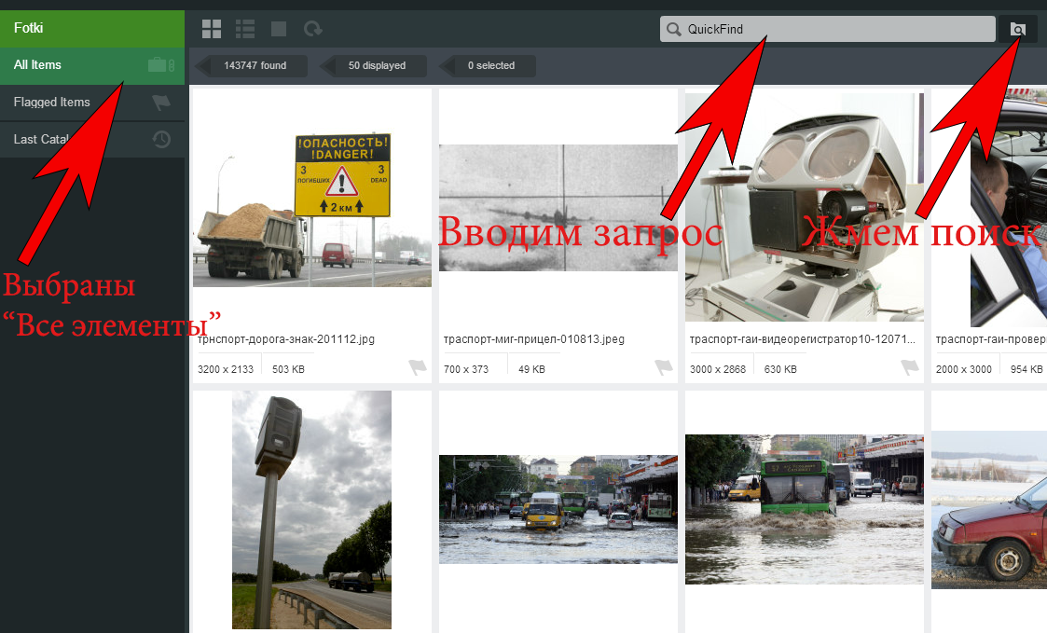
- Далее ищем необходимые фото
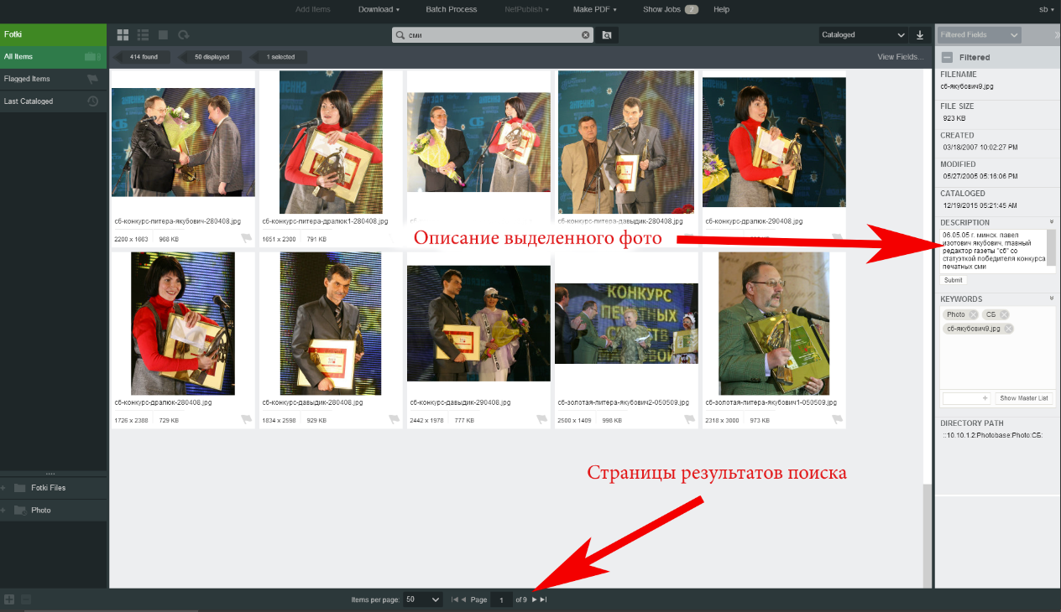
Выделяем фото, жмем «Download», Download Originals, OK, выбираем папку, сохраняем.
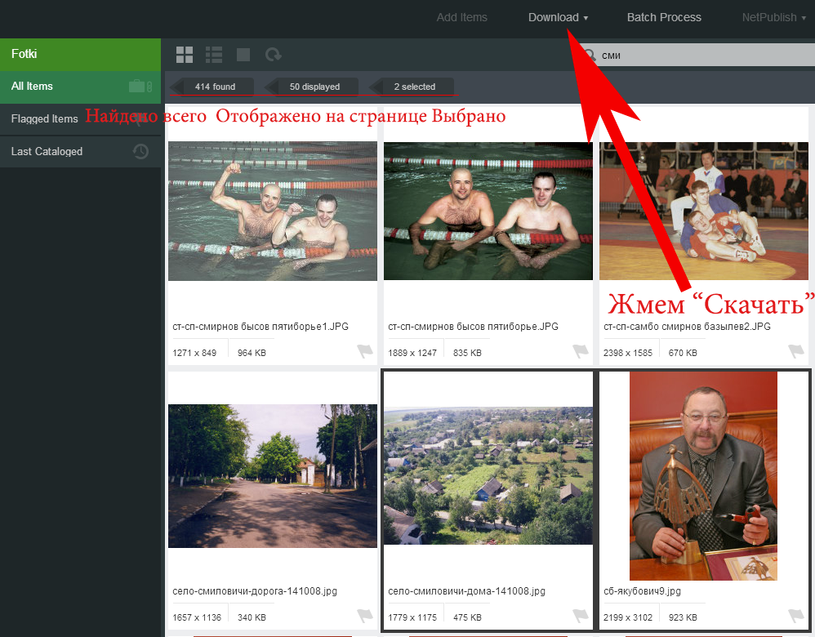

Можно сохранить фото из базы предварительно изменив размер. Для этого вместо «Download», жмем «Batch Process»

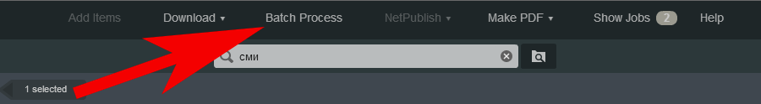
В подменю «Presets» можно выбрать профиль x500 или x800, изменяющий размер по ширине 500 или 800 пикселей. Оставив «Custom Settings» можно задать необходимые размеры, установив галку «Resize». Далее жмем «Batch Process».
